- Составь пары слов правильно, соединив их линиями:
мед жаркие
трава сладкий
поле зеленая
дни большое

1- А | 7-Е | 13 - Л | 19-С | 25-Ч | 31-Э
2 - Б | 8-Ж | 14- М | 20-Т | 26-Ш | 32-Ю
3 - В | 9-З | 15- Н | 21-У | 27-Щ | 33-Я
4- Г | 10-И | 16 - О | 22-Ф | 28-Ъ
5- Д | 11-Й | 17- П | 23-Х | 29-Ы
6- Е | 12-К | 18- Р | 24-Ц | 30-Ь

РАСШИФРУЙ СЛОВО:

17 | 18 | 10 | 13 | 1 | 4 | 1 | 20 | 7 | 13 | 30 | 15 | 16 | 7

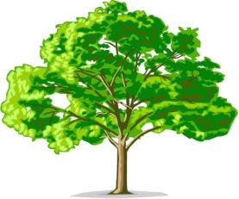
________________________________________________________________________________________________________________________________________________________________________

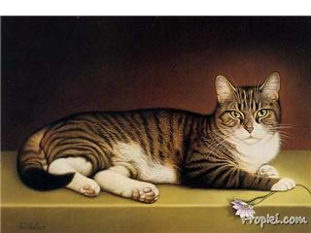
________________________________________________________________________________________________________________________________________________________________________

- Подчеркни все прилагательные в тексте
В небольшом лесу, на светлой солнечной полянке растет могучий дуб. Заботливые мамы приводят на милую полянку разных мальчиков и девочек: веселых и крикливых, умных и шаловливых. Непоседы даже пытаются залезть на старый дуб, но никто из них не знает, что в огромном дупле живет сипатичная русалка Ксюша с длинными волосами и рыбьим хвостом. Она следит за порядком в родном лесу и заботится о том, чтобы слишком шустрые дети не потерялись.
5)
Голубые глаза голубоглазый
темные волосы ___________________
быстрые ноги ___________________
любит тепло ___________________
длинные уши ___________________
мало солить ___________________
вода плавать ___________________

- На _________________планете жили__________________ человечки, у них были __________ глаза, ________________ ушки, __________________волосы. Зато очень____________ характер. У человечков были ____________ домики. Возле каждого домика сидела __________ собачка. Собачки были вместо кур. Потому, что домики охраняли ________________ дракончики и ______________ страусы. На деревьях пели песни___________ пташки. В лесу водились ____________ слонята, ___________ львицы, ______________ ёжики
и ____________ обезьянки.
А на черепахах ___________ человечки ездили в гости.

Слова для справок: красивый, крылатый, фиолетовый железный, сердитый, смешной, волшебный, мохнатый, умный, огромный, добрый.

